SPAZIO DI INDIRIZZAMENTO VIRTUALE E REGISTRO DI CONFIGURAZIONE VIRTUALE

Lo spazio di indirizzamento virtuale complessivo disponibile per tutte le periferiche connesse al bus Avalon è su 32 bit. Considerando le dimensioni della hram, 2^22 indirizzi dello spazio virtuale devono essere dedicati alla memoria. I registri di config non sono accessibili in modo diretto, ma è possibile accedere ad un registro di configurazione virtuale, al quale va assegnato un particolare indirizzo. Gli indirizzi virtuali da 0 a 2^22 – 1 sono assegnati alle locazioni di memoria (indirizzo fisico = indirizzo virtuale), mentre l’indirizzo 2^22 è assegnato al registro di configurazione virtuale.

Il registro di configurazione virtuale è su 2 bit. Il bit di peso 0 è il deep power down mode enable: se settato a 1 abilita la modalità deep power down, se resettato a 0 (default) la disabilita. Il bit di peso 1 è il fixed latency enable: se settato a 1 abilita la latenza fissa, se resettato a ‘0 (default) abilita la latenza variabile. Una scrittura del registro di configurazione virtuale è tradotta dal convertitore in una scrittura dei registri di configurazione fisici.

I registri di configurazione fisici vengono automaticamente inizializzati dopo ogni reset e aggiornati ogni volta che il registro di configurazione virtuale viene sovrascritto. Tramite il registro di configurazione virtuale è possibile modificare dinamicamente solo alcuni dei parametri contenuti nei registri di configurazione fisici (DPD, latenza fissa/variabile). Tutti gli altri parametri non possono essere modificati (tranne la drive strenght, che è accessibile tramite generics) in quanto il convertitore non è in grado di lavorare per valori differenti (ad esempio, tempi di accessi diversi da 4 cicli di clock non sono supportati, in quanto il sistema è pensato per lavorare a 100 MHz).

RESET E POWER UP

Dopo il power-up della memoria è necessario aspettare T_{PWRON} = T_{DPDOUT} prima di potervi accedere. In seguito ad un reset è invece necessario aspettare T_{RH} << T_{PWRON} prima di poter accedere alla memoria. Tuttavia, considerando che il reset viene effettuato principalmente al power on, si è deciso di aspettare T_{PWRON} anche dopo un reset.

DEEP POWER DOWN MODE

Per entrare in modalità DPD è sufficiente che l’utente setti il bit dedicato all’interno del registro di configurazione virtuale. Analogamente, per uscire dalla modalità DPD è necessario resettare il bit dedicato all’interno del registro di configurazione virtuale.

Quando la memoria è in modalità DPD, qualunque richiesta di accesso alla memoria dati (sia in lettura che in scrittura) viene ignorata. Il registro di configurazione virtuale è accessibile in lettura, mentre per sovrascriverlo è necessario disattivare, per mezzo di una scrittura, il bit dedicato nel registro di configurazione virtuale (una scrittura che non disattiva questo bit viene ignorata). Quando il convertitore rileva una richiesta di uscita dalla DPD mode, invia una dummy transaction alla hram e procede alla riscrittura del configuration register 0.

In seguito ad una richiesta di ingresso in modalità DPD il convertitore mantiene waitrequest attivo per il tempo T_{DPDIN} necessario al completamento dell’operazione. Analogamente, in seguito ad una richiesta di uscita dalla modalità DPD il convertitore mantiene waitrequest attivo per il tempo T_{DPDOUT} necessario al completamento dell’operazione (dopo aver comandato la dummy transaction, che richiede un tempo T_{DPDCSL}).
SCRITTURA A BURST

Nel protocollo Avalon-MM la trasmissione del burst in scrittura può essere interrotta in ogni momento disattivando il segnale di write, per poi essere ripresa riattivandolo. Tuttavia, la hram non è in grado di sospendere la scrittura del burst. Di conseguenza, quando il burst viene interrotto il convertitore termina l’operazione di scrittura attuale e ne ricomincia una nuova quando il burst riprende ad essere trasmesso. La trasmissione del nuovo burst deve iniziare all’indirizzo successivo rispetto a quello alla quale il burst precedente è stato terminato; questo indirizzo viene ricorstuito per mezzo di un sommatore, utilizzando l’indirizzo di partenza del primo burst e l’uscita del contatore che traccia l’avanzamento dell’operazione. In particolare, considerando che il contatore è sempre due passi avanti rispetto al dato trasmesso (in quanto la sua uscita parte da 0 e non da 1 e in quanto vogliamo rilevare il raggiungimento del penultimo dato e non dell’ultimo) e che alla fine del burst questo subisce un incremento unitario aggiuntivo, l’indirizzo da cui riprendere il burst viene ricostruito nel seguente modo:

address = base_address + (counter_out – 3)

Il valore di counter_out – 3 è ottenuto inserendo 3 registri di pipeline in uscita al contatore, mentre la somma con base_address deve per forza essere effettuata tramite un sommatore.

Per tutti i motivi sopra elencati, l’interruzione di un burst ha un costo molto elevato in termini di velocità (waitrequest rimane attivo per molti cicli di clock).

Quando il burst viene interrotto, la macchina a stati pilota un’ultima scrittura non voluta prima di staccare clock e chip select allla hram. Tuttavia, questa scrittura è inefficace, in quanto mascherata tramite RWDS alto.

SCOPO DEI PRINCIPALI BLOCCHI FUNZIONALI

- addr_reg / datain_reg / burstcnt_reg: registri di acquisizione dei valori di ingresso.

- conf_reg: registro di configurazione virtuale.

- address_mux (mux_4to1): multiplexer per la selezione dell’indirizzo da inviare alla hram (che potrebbe coincidere con l’indirizzo virtuale in ingresso oppure essere l’indirizzo di uno dei registri di configurazione fisici).

- BLD_CA (CA_builder): costruzione del command address a partire dai parametri necessari.

- CA_upk (unpacker_48): separazione del command address (48 bit) nei blocchi CA1, CA2 e CA3 (tutti su16 bit), selezionabili per mezzo di un apposito segnale.

- BLD_conf (config_builder): costruzione del contenuto dei registri di configurazione fisici a partire dal contenuto del registro di configurazione virtuale.

- writedata_mux (mux_2to1): selezione del dato in scrittura da inviare alla hram (che potrebbe coincidere con il dato in ingresso oppure essere il contenuto di un registro di configurazione fisico (ricostruito tramite BLD_conf).
- writedata_upk (unpacker_16): conversione di un dato SDR 16 bit in un dato DDR 8 bit.

- CK_gater (gater): clock gating.

- CK_90 (shifter90): shift di 90° del segnale di clock per poterlo inviare alla hram (in quanto questo deve essere center-aligned con i dati).

- RWDS_90 (shifter90): shift di 90° di RWDS, necessario al sincronizzatore.

- RWDS_360 (shifter360): shift di RWDS, necessario al sincronizzatore.

- readdata_pk (packer): conversione di un dato DDR 8 bit in un dato SDR 16 bit.

- synch (synchronizer): riceve i dati dalla hram (sincroni con lo strobe) e li sincronizza con il clock interno.

- readdata_mux (mux_2to1): selezione del dato in uscita (che potrebbe conicidere con il dato letto dalla hram oppure con il contenuto del registro di configurazione virtuale). Al suo interno è disponibile un contatore che è reso disponibile all’esterno, il quale viene utilizzato durante le scritture a burst per tracciare l’avanzamento dell’operazione.

- burst_cmp (comparator): comparatore tra il numero complessivo di dati da trasmettere in un burst e il numero di dati effettivamente trasmessi.

- fakeburst (comparator): comparatore che rileva se il numero complessivo di dati da trasmettere in un burst è uguale a 1.

- addressgen (adder_1pipe): sommatore per la generazione dell’indirizzo alla quale ricominciare la scrittura a burst dopo una interruzione.

- cntpipe1 / cntpipe2 / cntpipe3: pipeline queue per ricavare counter_out – 3 necessario per ricostruire l’indirizzo alla quale ricominciare la scrittura a burst dopo una interruzione.

- deadline_tim (timer_14bit): timer per il controllo dei vari intervalli di tempo necessari durante le operazioni (tempo di accesso alla memoria, tempo richiesto al power-on ecc.).

- op_tracker (dff): tracking dell’operazione attualmente in esecuzione (lettura o scrittura).

- bursttransfer_tracker (dff): tracking della tipologia di operazione attualmente in esecuzione (operazione singola o a burst).

- dpd_req_tracker (dff): tracking di una eventuale richiesta di ingresso in modalità DPD.

- dpd_tracker (sr_flipflop): tracking della modalità di lavoro attuale della memoria (normal operation o DPD).

- init_tracker (sr_flipflop): tracking della modalità in cui si trova la macchina a stati del convertitore quando comanda delle operazioni alla hram (routine di inizializzazione automatica dei registri di configurazione oppure funzionamento normale).
DELAYER

Il segnale di strobe ha lo stesso periodo del clock interno, ma varia con uno sfasamento non noto rispetto ad esso. Considerando che il dato è DDR edge-aligned, lo strobe deve essere ritardato (idealmente di 90°) per poter essere utilizzato come segnale di campionamento. La tecnica utilizzata per introdurre questo ritardo è il sovracampionamento. Purtoppo, per poter utilizzare efficacemente questo metodo è necessario far lavorare la memoria (e quindi l’intero sistema) a 50 MHz invece che a 100 MHz. Il clock di sovracampionamento è ottenuto mediante un PLL e oscilla a 400 MHz.

Sia il dato che lo strobe sono campionati utilizzando il clock di 400 MHz, per cui ad ogni semiperiodo dello strobe (e quindi ad ogni dato) corrispondono 8 campioni. Tuttavia, non tutti questi 8 campioni sono ottenuti rispettando i tempi di setup/hold. Supponendo che i tempi di setup/hold dei registri interni al data shifter siano inferiori a ¾ del loro clock ( i registri lavorano con un periodo di 2.5 ns e devono avere un tempo di setup/hold inferiore a 1.875 ns):

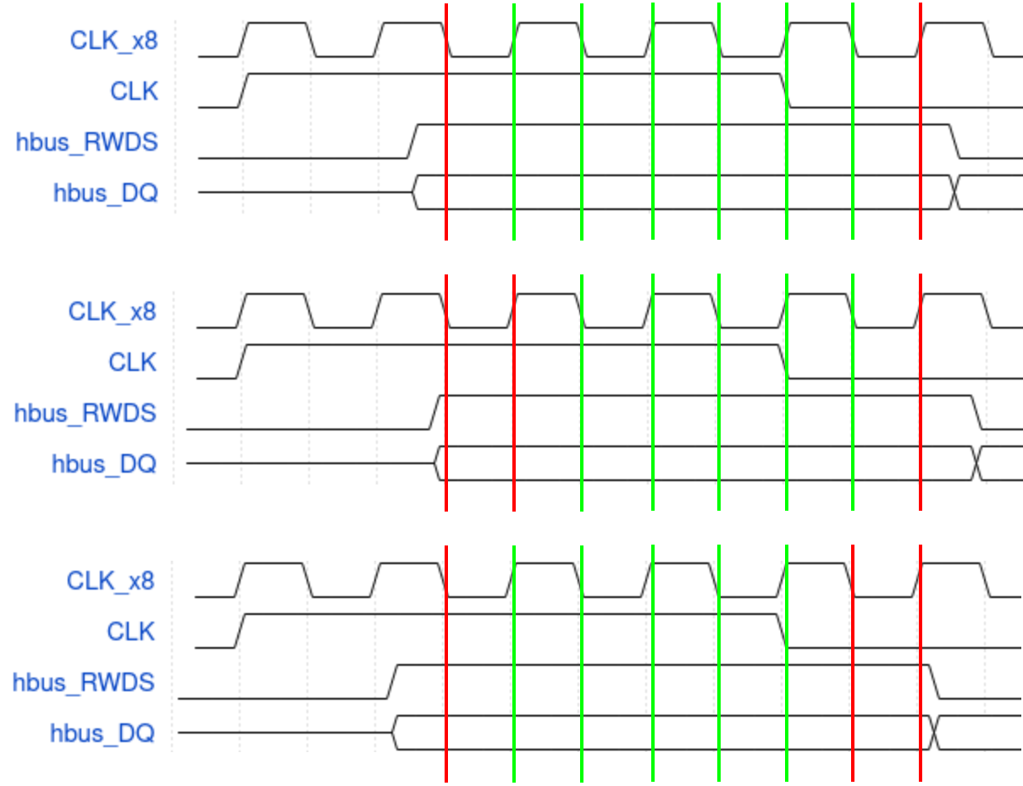

Come vediamo, almeno 5 campioni sono sempre corretti (quindi la maggior parti del totale). Il concetto alla base del delayer è quindi il seguente: quando un valore di rwds diverso dal precedente viene campionato per 5 volte, l’ultimo dato campionato è un dato corretto. Questo è sempre vero, indipendentemente dal valore assunto dai dati che non rispettano i tempi di setup/hold. In seguito alla rilevazione di dato corretto, il dato in uscita viene aggiornato. Il delayer fornisce in uscita anche rwds opportunamente shiftato rispetto al dato: quando il dato in uscita viene aggiornato, rwds in uscita viene aggiornato con un certo numero di cicli di clock di ritardo.
Idealmente, per introdurre uno sfasamento di 90° dovremmo aspettare 2 cicli di clock tra l’aggiornamento del dato in uscita e quello di rwds in uscita. Tuttavia, a causa del fatto che i campioni che non rispettano i tempi di setup/hold potrebbero assumere qualunque valore, per stare tranquilli anche nel caso peggiore lo shift deve essere di un solo ciclo di clock (2.5 ns):

Il dato in uscita verrà campionato da rwds in uscita in un registro che lavora a 50 MHz, quindi con un periodo di 20 ns (tramite il synchronizer). Il tempo di setup/hold deve essere inferiore a 2.5 ns.

CORREGGERE, NEL SINCRONIZZATORE IL PRIMO CICLO NON VA SALTATO

SINCRONIZZATORE

Il dato ricevuto dalla hram varia in modo sincrono con RWDS (edge-aligned rispetto ad esso) ma completamente scorrelato dal clock del convertitore. Il dato SDR viene ricostruito a partire dal dato DDR utlizzando una versione di RWDS sfasata all’incirca di 90° (in modo che sia center-aligned con il dato ricevuto). Come possiamo vedere dall’immagine sotto, il fronte di salita di RWDS può essere utilizzato per campionare il dato ricostruito (a patto di non considerare il primo fronte). Tuttavia, per trasmettere il dato ricostruito sul bus Avalon è necessario utilizzare un circuito in grado di sincronizzarlo con il clock.

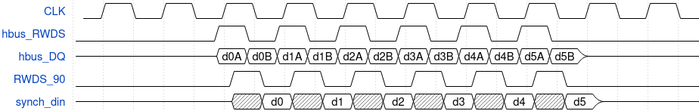

Il sincronizzatore utilizza 4 registri separati per campionare il dato in modo alternato, per cui questo resta disponibile per 4 cicli di RWDS. La sincronizzazione vera e propria avviene sfruttando un flip flop set reset che utilizza il segnale di strobe come clock. All’arrivo del primo fronte di salita dello strobe (quindi all’arrivo del primo dato) l’uscita del flip flop (start_sampling) viene settata, ma non è detto che questa riesca subito ad essere rilevata dal clock, in quanto la sua transizione potrebbe violare i tempi di setup/hold. Questo non è però un problema, in quanto il dato è disponibile per più di un ciclo di clock. Ad esempio, nel diagramma in figura la violazione dei vincoli temporali porta ad una valutazione sbagliata dell’uscita del flip flop, che viene erroneamente interpretata come bassa. Al ciclo di clock successivo l’attivazione viene però rilevata, sincronizzando il dato.

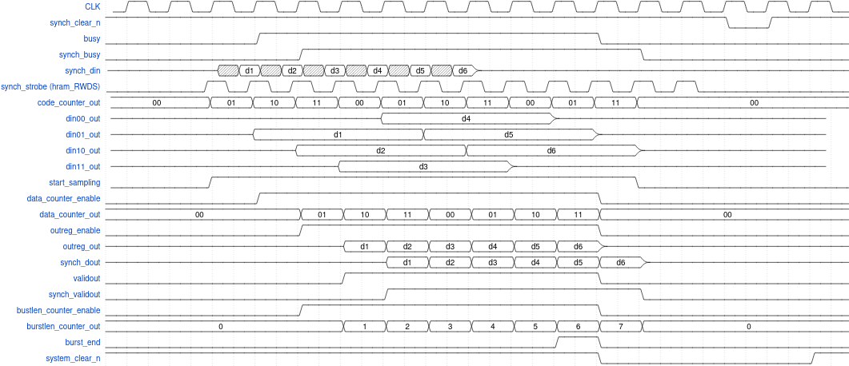

La hram non conosce la lunghezza del burst, continua a trasmettere dati fino a quando rivece il segnale di clock. Per questo motivo, il sincronizzatore deve rendersi conto del completamento del burst e segnalarlo, così che dall’esterno si possa rimuovere il clock alla hram. In particolare, il sincronizzatore attiva synch_busy dopo aver iniziato la ricezione del burst e lo disattiva dopo averla terminata, segnalando la necessità di rimuovere il clock alla hram. Dopo l’attivazione di synch_busy il sincronizzatore rimane infatti in uno stato in cui system_clear_n (il segnale che pilota il clear dei vari componenti interni) è costantemente attivo. Per poter riutilizzare il sincronizzatore è quindi necessario resettarlo tramite sych_clear_n.

Il segnale system_clear_n è sincrono con il clock ma è connesso a blocchi che lavorano con lo strobe, per cui è possibile che la sua attivazione non sia rilevata istantaneamente (nel caso in cui I vincoli temporali non siano rispettati). Tuttavia, system_clear_n rimane attivo per parecchi cicli di clock dopo il termine della ricezione del burst e il segnale di strobe non viene fermato subito (in quanto è necessario pilotare il clock gating dall’esterno), per cui il fatto che l’attivazione di system_clear_n sia rilevata successivamente non rappresenta un problema.

Il sincronizzatore dispone di un segnale di enable (synch_enable). Quando esso non è attivo, i dati in ingresso vengono ignorati (compreso lo strobe, le cui transizioni non hanno alcun effetto). Il segnale di enable deve essere attivato prima di trasmettere i dati e disabilitato (facoltativamente) alla fine della trasmissione. La disattivazione del segnale di enable durante la trasmissione non ha alcun effetto (la trasmissione viene comunque completata). Attivare il l’enable successivamente all’inizio della trasmissione dei dati causa un comportamento non noto, è necessario che l’enable sia abilitato prima di iniziare la trasmissione, quando lo strobe non ha ancora iniziato ad oscillare.

All’interno del sincronizzatore è presente un contatore che viene reso disponibile all’esterno del blocco. Tuttavia, per evitare comportamenti indesiderati è necessario utilizzarlo solo quando la ricezione del burst è disabilitata (synch_enable disattivato).

